**Uma catástrofe sem aviso …**

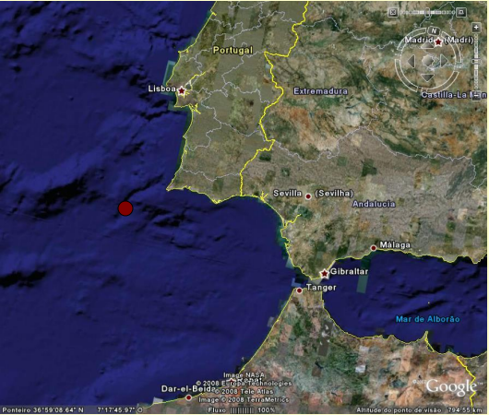

Sismos são abalos naturais da crosta terrestre que ocorrem num período de tempo restrito, num determinado local, e que se propagam em todas as direcções (ondas sísmicas), dentro e à superfície da crosta terrestre, sempre que a energia elástica (movimento ao longo do plano de Falha) se liberta bruscamente num ponto ( Foco ou Hipocentro ).

Propagam-se através de ondas sísmicas e á medida que estas se vão afastando do foco (Hipocentro) a intensidade diminui quando mais próximo, algo se encontra do epicentro do sismo, maior será a intensidade e os danos serão maiores.

Dia1 de Novembro de 1755, às 9:30h e as 9:45h, ocorreu um sismo que atingiu grande parte litoral de Lisboa, Não se conseguiu descobrir com exactidão onde é o epicentro do sismo. Tudo aponta que seja um epicentro no mar entre 150 a 500 km a sudoeste de Lisboa. Devido a um forte sismo ocorrido em 1969, no Banco de Gorringe, este local tem sido apontado como tendo forte probabilidade de aí se situar o epicentro em 1755.

Este sismo foi de grau 9 na escala de Richter, sendo os sismos avaliados de < 3 a, > 8 sendo de menor e maior intensidade respectivamente, e na escala de Mercalli de I a XII graus, sendo o grau I registado apenas por sismógrafos e o de grau XII provoca danos totais tanto no solo como nas infra-estruturas podendo até atirar objectos pelo ar.

Sendo a densidade populacional local de 275 mil habitantes na altura ocorrerampor volta de 20 a 90 mil mortos, nao sendo possivel obter dados muito especificos devido as limitações existentes na epoca.

Cerca de 85% das construções de Lisboa foram destruídas, incluindo palácios famosos e bibliotecas, igrejas, hospitais e todas as estruturas. A recém construída Casa da Ópera, aberta apenas á 6 meses, foi totalmente destruída. O precioso Arquivo Real com documentos relativos à exploração oceânica e outros documentos antigos também foram perdidos. O terramoto destruiu ainda as maiores igrejas de Lisboa, especialmente a Catedral de Santa Maria, e as Basílicas de São Paulo, Santa Catarina, São Vicente de Fora, e a da Misericórdia. As ruínas do Convento do Carmo ainda hoje podem ser visitadas no centro da cidade. Registos históricos das viagens de Vasco da Gama e Cristóvão Colombo foram perdidos, e incontáveis construções foram arrasadas (incluindo muitos exemplares da arquitectura do período Manuelino em Portugal). A sepultura do herói nacional Nuno Álvares Pereira também foi perdida, entre muito mais edifícios.

Medidas de prevenção dos danos sísmicos:

 Se estiver dentro de um edifício:

* Caso o local tenha ficado danificado tente sair e ajudar os outros a sair com o maior cuidado possível.
* Desligue assim que possível o gás, electricidade e água.
* Não utilize fósforos, isqueiros ou qualquer outro instrumento de chama descoberta e não use interruptores de electricidade sem se ter assegurado primeiro que não há e que não houve fuga de gás; utilize antes uma lanterna eléctrica.
* Posteriormente verifique cuidadosamente as condições de abastecimento.
* Limpe produtos tóxicos e/ou inflamáveis que tenham sido derramados.
* Verifique se os canos de esgoto estão em bom estado. Peça ajuda a técnicos especializados se necessário.

Se estiver no exterior:

* Previna-se contra réplicas sísmicas.
* Não entre nas zonas mais atingidas a não ser que a sua presença seja necessária.
* Não toque em cabos de electricidade derrubados ou em quaisquer objectos que estejam em contacto com eles.
* Não consuma água da rede pública pois pode não estar em condições de ser consumida.
* Não circule de carro para inspeccionar as destruições causadas pelo sismo a fim de não dificultar as acções de socorro, bombeiros ou ambulâncias.

Os trabalhos de desaterro só devem começar quando não houver perigo de novos desmoronamentos.